7ноября, в группе «Одуванчики», прошло развлечение «Волшебные цветы».
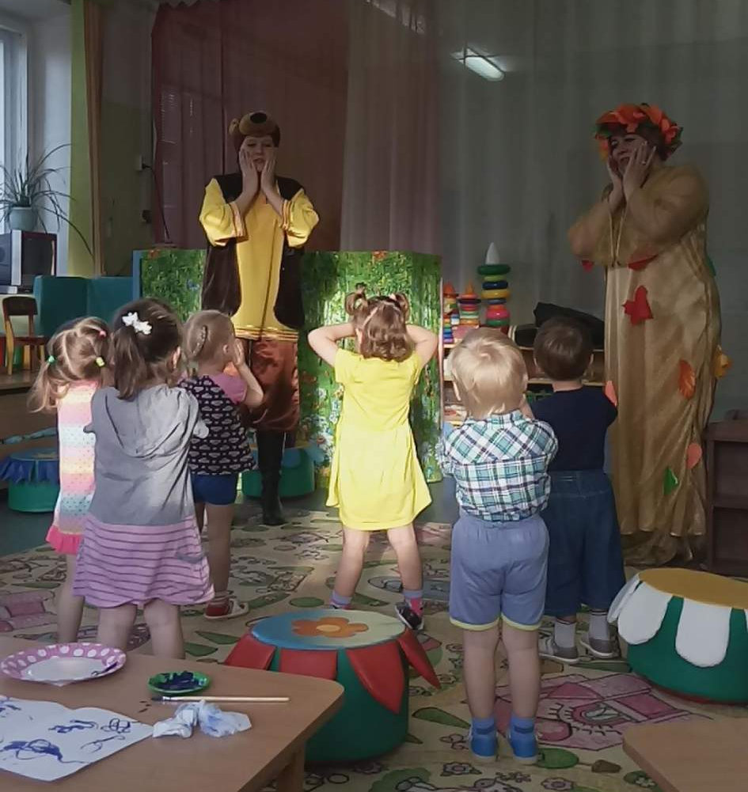
На котором дети учили взрослых рисовать нетрадиционным методом «Ниткография»
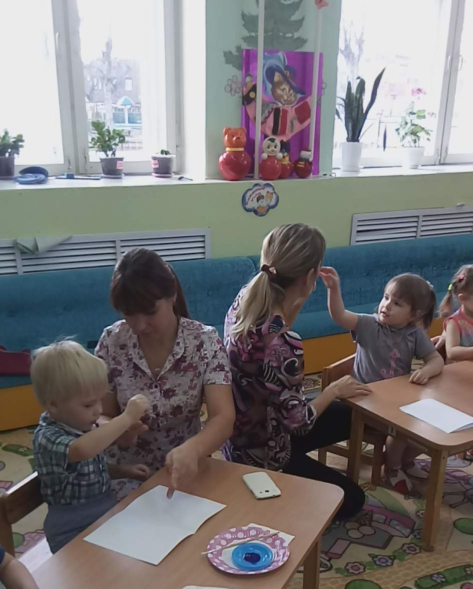

Развлечение прошло в дружеской обстановке, с сюрпризными моментами, играми и подарками
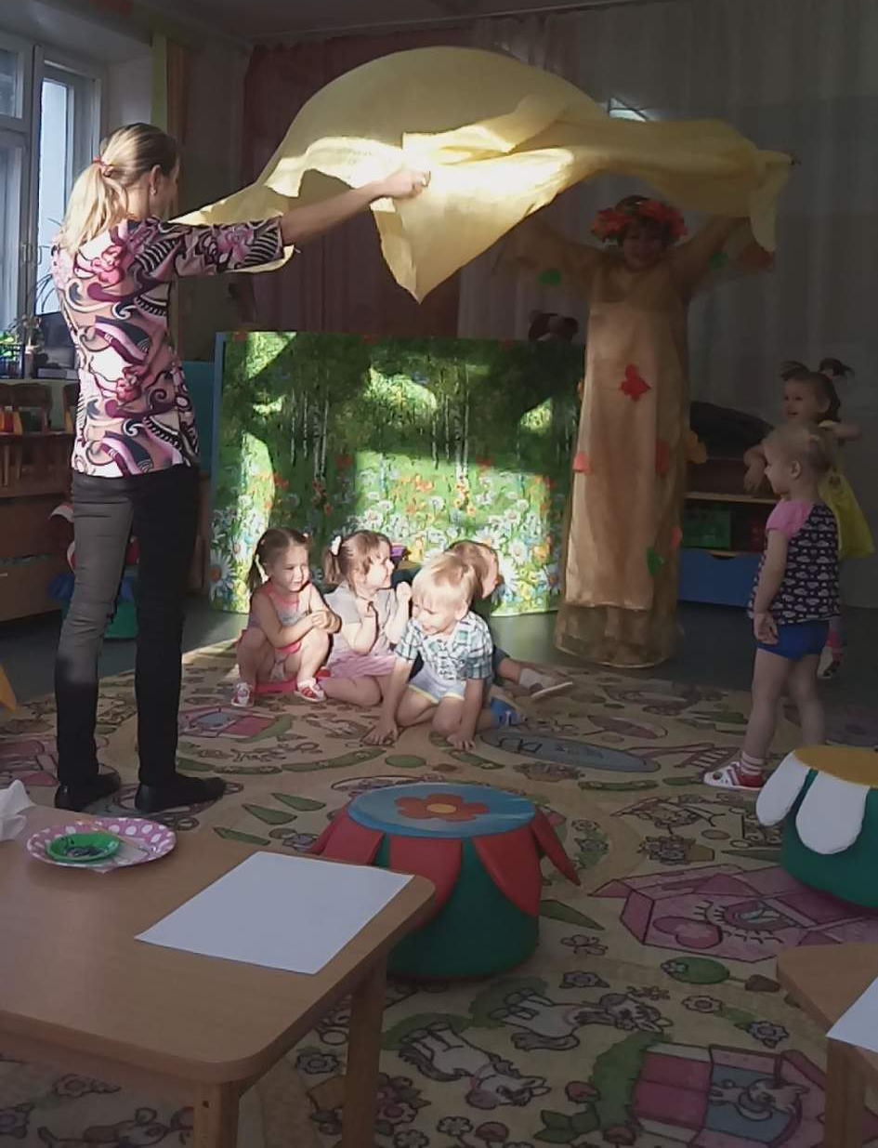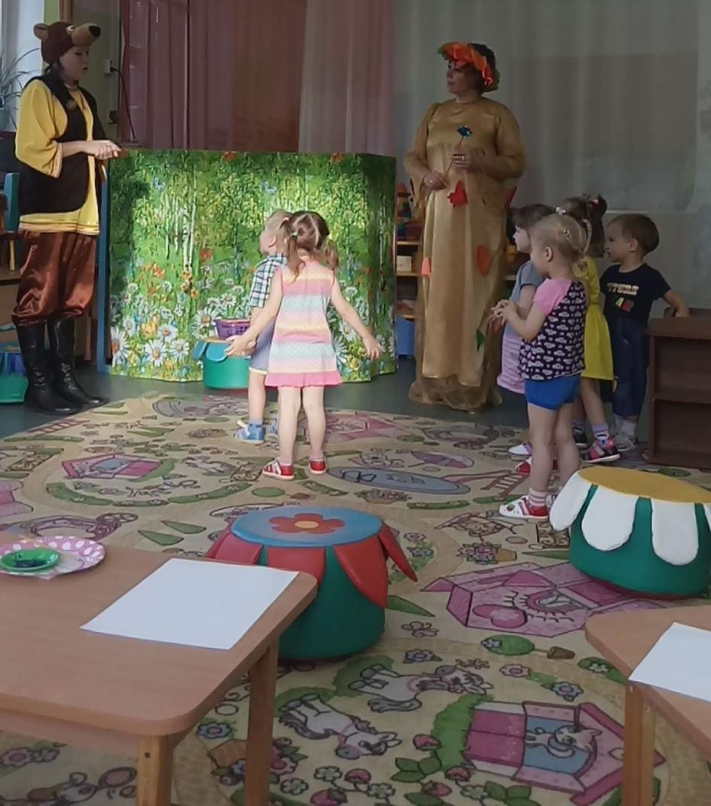
Присутствующие гости получили массу впечатлений от совместной с детьми работы, смогли окунуться в мир детских фантазий.
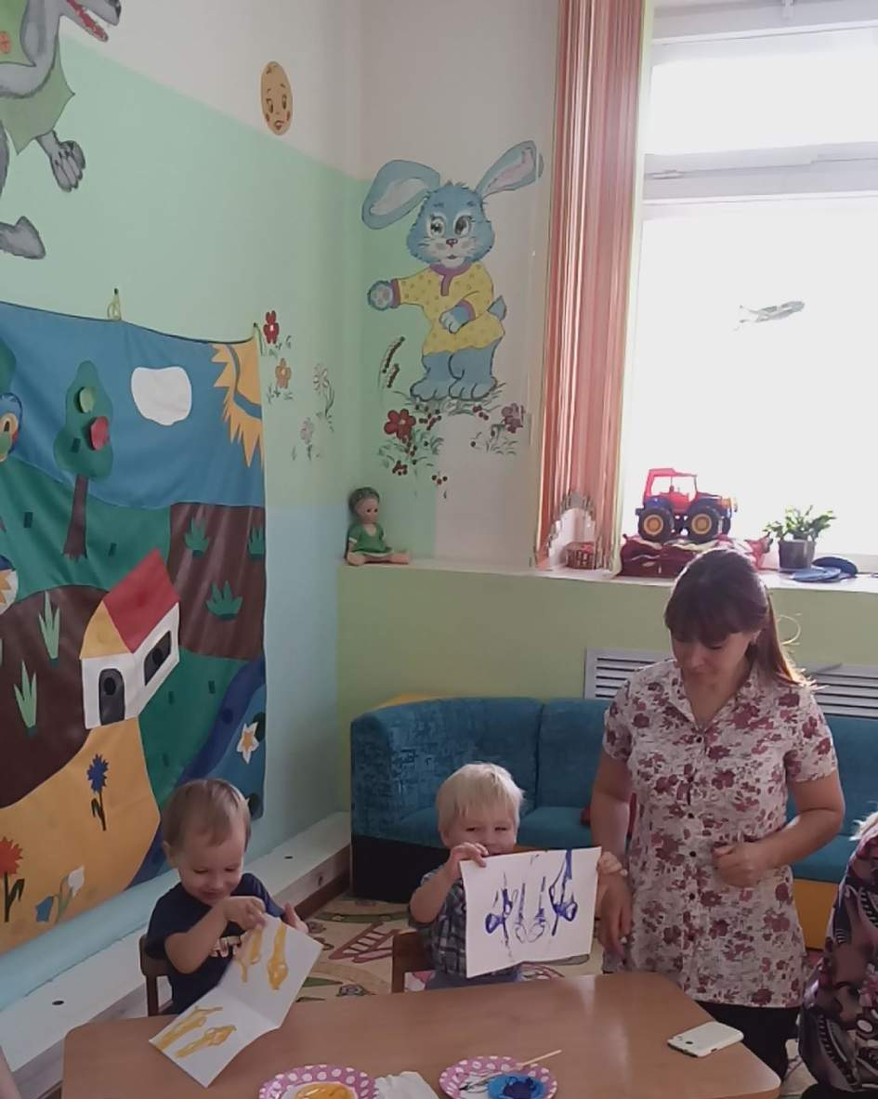
Вы можете самостоятельно, в домашних условиях, использовать технику «Ниткография» (рисование нитью) заглянув в вкладку «Совместный досуг»

